В Москве тестируют материалы ТПУ для неотторгаемых медицинских имплантатов
Проект выполняется в рамках гранта Российского научного фонда

28 января 2016
метки:
СМИ о Фонде и грантополучателях
источник:
Служба новостей Томского политехнического института
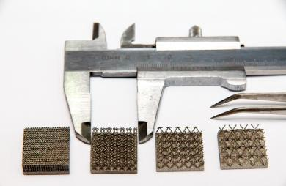
Московские врачи в Центральном научно-исследовательском институте травматологии и ортопедии имени Н.Н. Приорова проводят эксперименты с металлическими материалами для биоимплантов, созданными по технологии ученых Томского политехнического университета. Врачи вживляют лабораторным крысам металлические диски из сплава ВТ6 (титан, алюминий, ванадий) с кальций-фосфатным покрытием, которое политехники наносят при помощи высокочастотного магнетронного осаждения. Эта технология позволяет томским ученым делать материалы, практически идентичные человеческой кости. Имплантаты с таким покрытием реже отторгаются организмом и лучше приживаются.
Для создания материалов для имплантатов научный коллектив Центра технологий Физико-технического института вуза применяет аддитивные технологии с использованием электронно-лучевого плавления. То есть имплантат можно целиком напечатать на 3D-принтере. При этом ученые могут делать материал пористым, задавая размер пор. Это делает материал более похожим на костную ткань. Затем на материал наносят тонкое кальций-фосфатное покрытие из плазмы высокочастотного магнетронного разряда. В этом заключается основное ноу-хау политехников. Поверхность получается шероховатой на нано- и микроуровне, тем самым увеличивается площадь контакта имплантата с биологическими тканями.
Сплав ВТ6 — это наиболее распространенный материал для медицинских имплантатов в мире. Однако ванадий и алюминий в его составе оказывают вредное воздействие на живой организм. Наши покрытия значительно увеличивают приживаемость имплантата.
На сегодняшний день в России мы единственные используем метод высокочастотного магнетронного распыления для нанесения покрытий, которые модифицируют свойства металлических сетчатых материалов. Само по себе кальций-фосфатное соединение присутствует в костной ткани, и покрытие из тех же элементов не вызывает реакции отторжения и ускоряет процессы регенерации», — рассказывает старший научный сотрудник центра, руководитель проекта в рамках гранта Российского научного фонда Мария Сурменева.
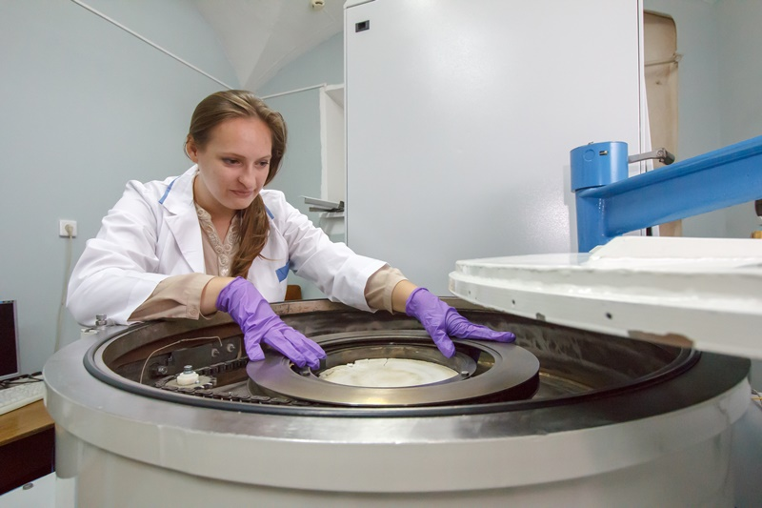
Из сплава ВТ6 с кальций-фосфатным покрытием ученые изготовили небольшие диски, диаметром по 10 мм, с порами разного размера. В московском центре их вживляют лабораторным крысам, чтобы выяснить, как на материал реагирует организм.
Параллельно научный коллектив центра ищет и другие сплавы, которые превосходили бы по своим свойствам ВТ6. Он очень упругий и твердый. И в этом его основной недостаток, потому что очень твердые, упругие, но не очень пластичные материалы вызывают жесткую передачу нагрузок на кость. В этом случае неизбежно разрушение кости в области избыточного напряжения.
«Мы выбрали следующие сплавы: титан-цирконий, титан-ниобий, титан-цирконий-ниобий. У них меньше модуль упругости, поэтому они будут ближе по упругим свойствам к костной ткани, чем ВТ6, — добавляет исследователь.
Сейчас мы моделируем имплантаты из новых сплавов, которые будут напечатаны нашими магистрантами и аспирантами.
В этом нам помогут шведские коллеги из Университета Центральной Швеции. Это один из мировых центров по аддитивным технологиям, и у них есть все необходимое оборудование. В прошлом году наша студентка Екатерина Чудинова на стипендию ТПУ «ПЛЮС» уже проходила стажировку в этом центре, она познакомилась с коллегами и оборудованием».

